**Introdução**

Este documento trata de informações técnicas sobre o Cross Agenda no S4SP.

**Status**

|  |  |
| --- | --- |
| **Status** | **Descrição** |
| Pendente agendar | A agenda do tipo agendamento de consulta ou exame, foi recebida do Cross e está aguardando a integração no S4SP, |
| Pendente Cancelar | A agenda do tipo cancelamento de consulta ou exame, foi recebida do Cross e está aguardando o processamento do S4SP, |
| Pendente Transferir | A agenda do tipo transferência de data da consulta ou exame, foi recebida do Cross e está aguardando o processamento no S4SP. |
| Erro | Ocorreu um erro no processamento da agenda recebida do Cross. O erro mais comum é o de conversão do de/para na integração da agenda. |
| Agendado | A agenda foi integrada no S4SP com sucesso, e está aguardando a admissão do paciente. |
| Cancelado | A agenda foi cancelada no S4SP com sucesso. |
| Transferido | A agenda foi transferida no S4SP para a nova data. |
| Admitido | O paciente compareceu na unidade e foi admitido para realizar a consulta ou exame. |

**Diagrama de status:**



**Mensagens**

|  |  |  |
| --- | --- | --- |
| **Descrição erro** | **Possível causa** | **Solução recomendada** |
| ERRO: De-para do atributo XXX não configurado | Não foi encontrado um valor correspondente no de/para do atributo XXX | Verificar no de/para, o atributo indicado na mensagem de erro.  Exemplo: AREA, PROCEDIMENTO, PROFISSIONAL  Incluir ou corrigir o de/para. |

**Guia**

Agendas recebidas do Cross pelo S4SP ficam registradas e podem ser consultadas e/ou alteradas na tela Visualização – Agenda Externa.

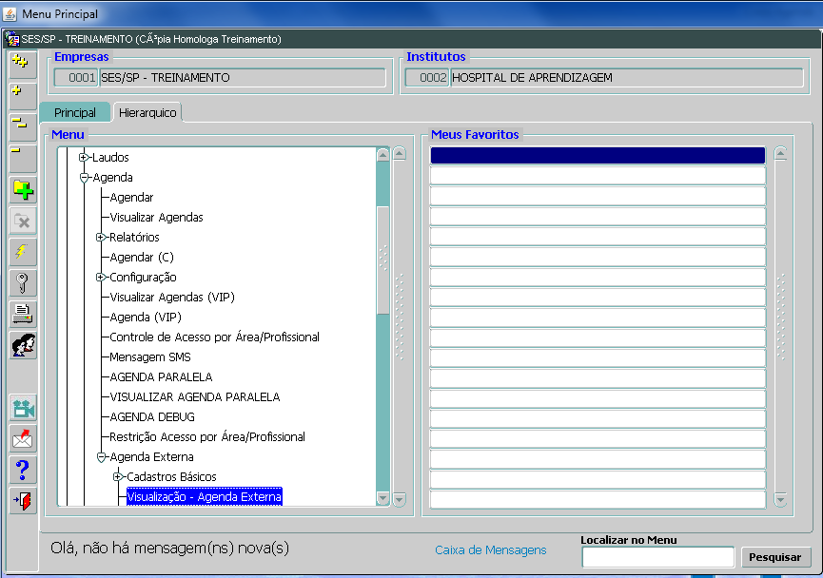

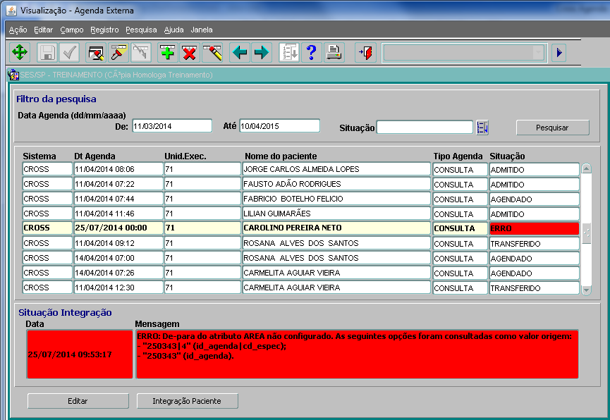

A processamento da agenda recebida do Cross, pode ser feita de duas formas:

- Manualmente, pela tela de Visualização – agenda externa, botão Integração paciente.

- Automaticamente por um job de integração que é executado 1x ao dia, normalmente na madrugada (3h).

/*SADP.PKG_AGIN_AGEX.BATCH_AGENDA_INTERFACE

OBJETIVO: Job da integracao de agendas externas a partir da interface.

AUTOR: David Wada

DATA: 18/12/2012

OS: 137310

OBSERVAÇÕES:

-----------------------------------------------------------------

--- EXECUTAR 1X/DIA PARA CARREGAR AS AGENDAS FUTURAS (>= SYSDATE)

--- PERMITE PARAMETRO DATA FORMATO DDMMYYYY

--- ASSUME DATA DEFAULT = TRUNC(SYSDATE)

--- PERMITE SER EXECUTADO MAIS DE UMA VEZ.

-----------------------------------------------------------------

*/

DECLARE

v_job NUMBER;

v_erro VARCHAR2(4000);

BEGIN

SELECT sq_job.NEXTVAL

INTO v_job

FROM DUAL;

--

INSERT INTO JOB_LOG (log_job,log_inicio,log_nome,log_tipo)

VALUES (v_job, SYSDATE, 'SADP.PKG_AGIN_AGEX.BATCH_AGENDA_INTERFACE','SI3');

COMMIT;

---

-----------------------------

--- INICIO

-----------------------------

SADP.PKG_AGIN_AGEX.BATCH_AGENDA_INTERFACE ;

---

---------------------------------

--- FIM

---------------------------------

--

UPDATE JOB_LOG

SET log_fim = SYSDATE

WHERE log_job = v_job;

COMMIT;

--

EXCEPTION WHEN OTHERS THEN

v_erro:=SQLERRM;

UPDATE JOB_LOG

SET log_erro = v_erro

WHERE log_job = v_job;

COMMIT;

END;

Após a integração da agenda, o status passa para AGENDADO.

No data marcada na agenda, o paciente fica disponível para admissão na tela “Admitir Paciente – agenda externa”.

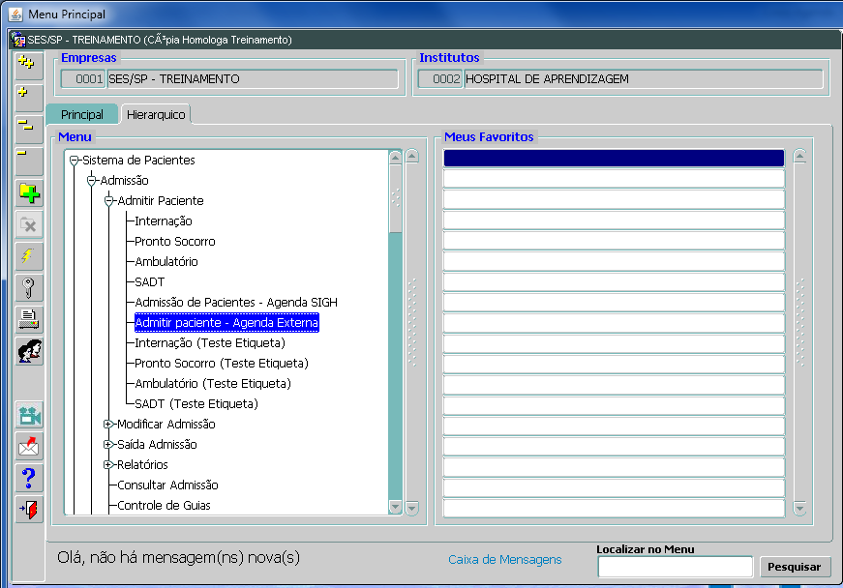

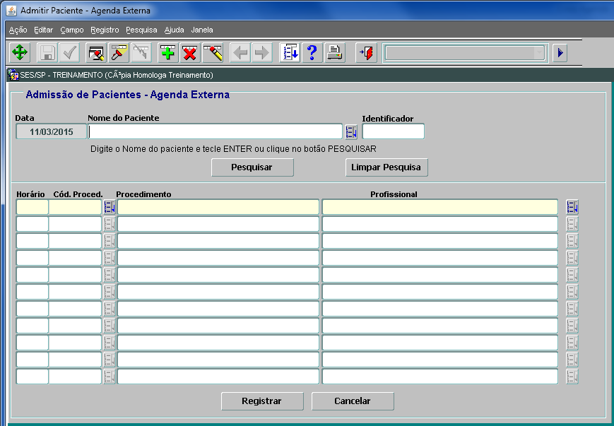

Depois de processada a admissão, o status da agenda passa a ADMITIDO, e os dados da agenda são incluídos na tela FILA.

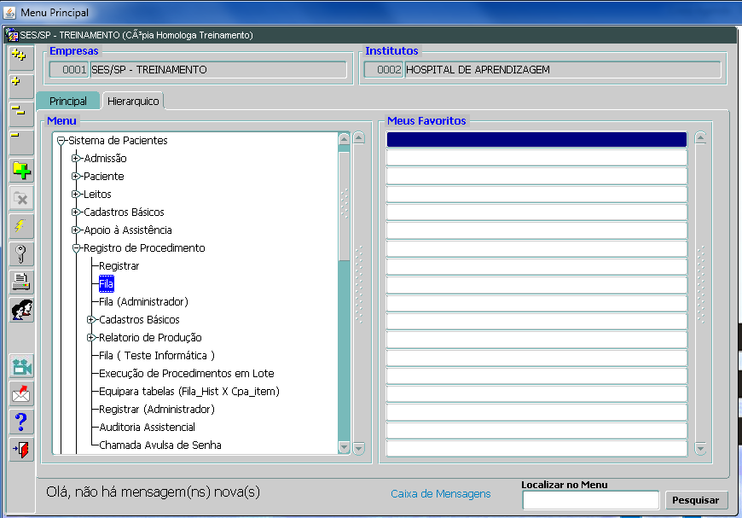

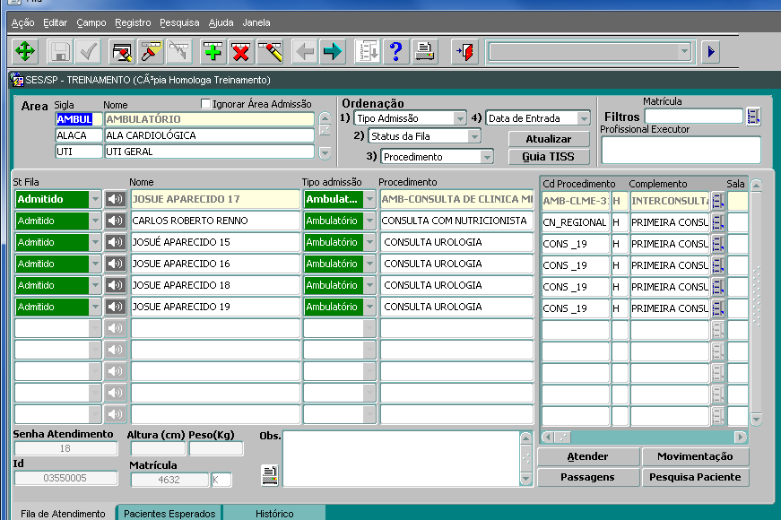

**Fluxo do processo no SI3**



**Implantação do cross agenda em um novo hospital**

* Patches: já devem estar aplicados, a partir da versão inicial da implantação na Prodesp.
* A equipe de implantação fará o cadastramento dos de/para necessários.
* Abrir um chamado no helpdesk cross : helpdesk@cross.org.br (11) 3130-6500 Opção 1, informando a entrada em produção do hospital xxxx

É mais rápido utilizar o telefone.

Eles devem retornar um numero de chamado Cross.

* Ligar para a Duosystem e solicitar atendimento para o cross agenda, quem atende hoje é o Kelvin Firmino

Duosystem: (11)2639-3622, informar que é da Prodesp, atendimento ao Hospital xxx

Pelo email, a Duosystem atende em um email centralizado para [desenvolvimento@duosystem.com.br](mailto:desenvolvimento@duosystem.com.br) e informar no assunto **Cross agenda** e o assunto.

Solicitar usuário, senha e endereço do webservice para o novo hospital, e usuário e senha de acesso ao portal.

• Verificar a parametrização no SI3:

|  |  |  |
| --- | --- | --- |
| **OVPA_OPAR_NOME** | **OVPA_VALOR** | **AÇÃO** |
| CROSS_SORI_CD_ORIGEM | CROSS | Corresponde ao sistema origem no de/para. |
| CROSS_SORI_CD_DESTINO | SI3 | Corresponde ao sistema destino no de/para |
| CROSS_WS_UNFU | 2 | Instituto no SI3 |
| CROSS_WS_UNID_EXEC | 71 | Atualizar com o numero da unidade passado pela Duosystem |
| CROSS_WS_URL | http://cross.integracao.saude.sp.gov.br/Service.asmx?WSDL | Atualizar com o endereço url passado pela Duosystem. (este endereço deve termiinar com "?WSDL" |
| CROSS_WS_USUARIO | ahpinheiros | Atualizar com o usuario do webservice passado pela Duosystem. |
| CROSS_WS_SENHA | amb71@integracao | Atualizar com a senha do webservice passada pela Duosystem |
| PAR_PROXY_WEBSERVICE | 10.1.6.20:80 | Informar o ip do proxy. Na prodesp, o proxy é 10.1.6.20:80. |
| PAR_TIPO_DOC_INTEGRACAO | CROS | Tipo do documento associado ao codigo do paciente no CROSS. Será gravado na agi_doc_paci_interface |
| PAR_BUSCA_ID_TIPO_DOC | CROS | Tipo do documento associado ao codigo do paciente no CROSS. Será gravado na pac_documento. |

**Informações úteis**

CROSS:

HELP DESK Dúvidas e Esclarecimentos | Atendimento 24 horas | helpdesk@cross.org.br (11) 3130-6500 Opção 1

Portal Produção:

http://www.cross.saude.sp.gov.br/principal.php

Portal Homologação:

http://cross.treinamento.saude.sp.gov.br/homologacao/

Usuário/senha do portal:

Treinamento Prodesp:

ipinheiros / 123456

Incor:

jvargs / incor2013

OBS: Os usuários do portal tem data de vencimento. Se o usuário estiver bloqueado, solicitar o desbloqueio para a Duosystem.

DUOSYSTEM:

Email: desenvolvimento@duosystem.com.br (informar no assunto para qual modulo: Cross Leitos, Cross Agenda, etc)

Telefone: (11)2639-3622

Contato: Kelvin Firmino

Homologação - webservice:

http://cross.integracao.saude.sp.gov.br/Service.asmx?WSDL

Unidade, usuário e senha: os mesmos do webservice (não use a do portal)

Treinamento Prodesp: 71 / ahpinheiros / amb71@integracao

Incor: 211 / incor/incor211@integracao

Endereços IP:

IPs Cross

Integração Produção: 200.155.64.87

Integração Homologação: 201.20.32.197

IP's Saída Duosystem: 201.6.106.89 - 201.27.28.183 (Este ip's são aqui do ambiente de desenvolvimento iremos utilizar durante os testes, após a implantação poderão ser bloqueados novamente).…

S4SP:

Dados de Interlagos - Produção:

Webservice(ambiente de produção):

URL: http://cross.integracao.saude.sp.gov.br/Service.asmx?WSDL

Portal: http://cross.saude.sp.gov.br/

- Não temos acesso aos ambientes de produção do Cross agenda

- Para obter os valores da unidade, usuário e senha do webservice da unidade, consulte a tabela ord_valor_parametro, buscando os valores ativos para os parâmetros CROSS_WS_UNID_EXEC, CROSS_WS_USUARIO, CROSS_WS_SENHA.

Vl Nova Cachoeirinha

|  |  |  |  |  |  |  |  |  |
| --- | --- | --- | --- | --- | --- | --- | --- | --- |
| |  |  | | --- | --- | | **OVPA_OPAR_NOME** | **OVPA_VALOR** | | CROSS_WS_SENHA | ah12@integracao | | CROSS_WS_UNID_EXEC | 12 | | CROSS_WS_USUARIO | ahcachoeirinha | |
|  |

São Mateus

|  |  |  |  |  |  |  |  |  |
| --- | --- | --- | --- | --- | --- | --- | --- | --- |
| |  |  | | --- | --- | | **OVPA_OPAR_NOME** | **OVPA_VALOR** | | CROSS_WS_SENHA | mateus26@integracao | | CROSS_WS_UNID_EXEC | 26 | | CROSS_WS_USUARIO | hospmateus | |
|  |

Pérola

|  |  |  |  |  |  |  |  |  |
| --- | --- | --- | --- | --- | --- | --- | --- | --- |
| |  |  | | --- | --- | | **OVPA_OPAR_NOME** | **OVPA_VALOR** | | CROSS_WS_SENHA | byington44@integracao | | CROSS_WS_UNID_EXEC | 44 | | CROSS_WS_USUARIO | byington | |
|  |

Interlagos

|  |  |  |  |  |  |  |  |  |
| --- | --- | --- | --- | --- | --- | --- | --- | --- |
| |  |  | | --- | --- | | **OVPA_OPAR_NOME** | **OVPA_VALOR** | | CROSS_WS_SENHA | ahinterlagos123@integracao | | CROSS_WS_UNID_EXEC | 123 | | CROSS_WS_USUARIO | ahinterlagos | |
|  |

Guaianazes

|  |  |  |  |  |  |  |  |  |
| --- | --- | --- | --- | --- | --- | --- | --- | --- |
| |  |  | | --- | --- | | **OVPA_OPAR_NOME** | **OVPA_VALOR** | | CROSS_WS_SENHA | guaianazes22@integracao | | CROSS_WS_UNID_EXEC | 22 | | CROSS_WS_USUARIO | guaianazes | |
|  |

Ferraz

|  |  |  |  |  |  |  |  |  |
| --- | --- | --- | --- | --- | --- | --- | --- | --- |
| |  |  | | --- | --- | | **OVPA_OPAR_NOME** | **OVPA_VALOR** | | CROSS_WS_SENHA | ferraz23@integracao | | CROSS_WS_UNID_EXEC | 23 | | CROSS_WS_USUARIO | hospferraz | |
|  |

DGAC (Pinheiros, várzea, belem)

|  |  |  |  |  |  |  |  |  |  |  |  |  |  |  |  |  |  |  |  |  |  |  |
| --- | --- | --- | --- | --- | --- | --- | --- | --- | --- | --- | --- | --- | --- | --- | --- | --- | --- | --- | --- | --- | --- | --- |
| |  |  | | --- | --- | | **OVPA_OPAR_NOME** | **OVPA_VALOR** | | CROSS_WS_SENHA | T22414Rf | | CROSS_WS_UNID_EXEC | 71 | | CROSS_WS_USUARIO | cross_si3_acesso | | CROSS_WS_UNID_EXEC | 70 | | CROSS_WS_SENHA | aevarzea1804@integracao | | CROSS_WS_UNID_EXEC | 68 | | CROSS_WS_USUARIO | aevarzeaipepo | | CROSS_WS_SENHA | aebelem@integracao | | CROSS_WS_UNID_EXEC | 67 | | CROSS_WS_USUARIO | aebelem | |
|  |

Candido Fontoura

|  |  |  |  |  |  |  |  |  |
| --- | --- | --- | --- | --- | --- | --- | --- | --- |
| |  |  | | --- | --- | | **OVPA_OPAR_NOME** | **OVPA_VALOR** | | CROSS_WS_SENHA | candido39@integracao | | CROSS_WS_UNID_EXEC | 39 | | CROSS_WS_USUARIO | hospcandido | |
|  |